Transfert de technologie

Table des matières
1Introduction 3
2Création de modèle 3
2.1 Les contraintes 3
Symboles 3
Variantes 4
2.2Optimisation 4
2.3Appel du programme 5
3Création de l’interface utilisateur 5
3.1Le modèle MVC 5
3.2Le menu d’accueil 6
3.3Le menu de configuration 7
3.4L’affichage des informations complémentaire 8
3.5L’interface de jeu 9

Introduction
Le but du projet est de modéliser sous forme d’un problème à contraintes le jeu Dobble et de fournir une interface pour y jouer. Rappelons rapidement les règles :
- Une carte comporte 8 symboles choisis parmi un ensemble initial de symboles
- Chaque joueur retourne une carte et le jeu commence
- Il faut repérer une carte adverse qui contient un symbole que notre carte contient
- Si on y parvient, on donne notre carte à cet adversaire
- Le joueur qui n’a plus de cartes l’emporte

Voici les contraintes qui en découlent :
- Une carte comporte 8 symboles choisis parmi un ensemble initial de symboles
- Chaque symbole doit apparaître sur un nombre identique de cartes
- Deux cartes doivent toujours avoir un et un seul symbole commun
- On peut rajouter un système de variantes de symboles qu’il faudrait uniformiser sur les cartes

Vous trouverez les sources du projet à l’adresse https://github.com/bharismendy/dobble_game

Création de modèle

Les contraintes

Symboles
Chaque carte contient des symboles différents :
Chaque couple de cartes doit avoir un et un seul symbole identique

On limite le nombre d’occurrence des symboles dans le jeu pour mieux les répartir
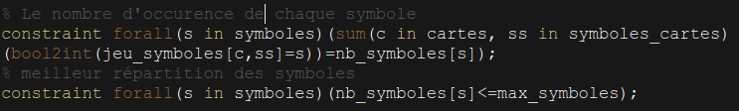

Variantes
On réparti au mieux les variantes
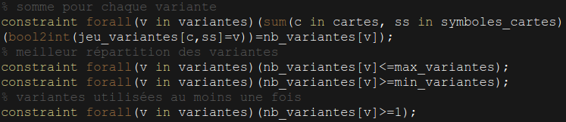
On homogénise la répartition des variantes sur une carte
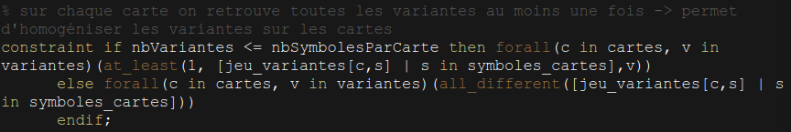

Optimisation
On ne prend que les cartes qui ont leurs symboles triés (dans la modélisation, les symboles sont représentés par des entiers). En effet, nous pouvons mettre les symboles dans n’importe quel ordre sur la carte donc autant limiter la génération à un seul ordre particulier.
On a essayé d'imposer des valeurs pour accélérer la propagation :
- constraint jeu_symboles[1,1] = 1; -> set le premier symbole de la première carte
- constraint forall(s in symboles_cartes)(jeu_symboles[1,s]); -> set les symboles de la première carte
Étonnamment, forcer la première carte à avoir la suite de valeur (1,2,3,...,nbSymbolesParCarte) donne un résultat en plus de temps que simplement forcer le premier symbole de la première carte. On a donc garder la première contrainte.

Combinaisons avec un bon temps de génération :
NbCartes | NbSymboles | NbSymbolesParCarte | NbVariantes | Temps
20 | 25 | 5 | 5 | 904ms
12 | 55 | 8 | 5 | 2s 80ms
15 | 64 | 8 | 3 | 5s 69ms

Appel du programme
Le programme est appelé via un script bash lancé par l’interface utilisateur avec des paramètres définissant les variables que le programme minizinc doit utiliser : generate.sh. Le script va créer un fichier data.dzn en renseignant les valeurs de ces variables puis il va lancer génération du jeu avec cette commande :
minizinc-program/bin/minizinc dobble.mzn data.dzn --output-mode json --soln-sep "" > results.txt
Voyons plus en détail cette commande :
- On appelle le programme minizinc dobble.mzn en lui disant d’utiliser les variables présentes dans data.dzn
- On lui précise de sortir le résultat en format JSON grâce au paramètre -output-mode json
- On défini la chaîne de caractères servant de séparation entre chaque solution à la chaine vide car on demande qu’une seule solution et cela permet de n’avoir que le résultat JSON en sorti, sans superflu
- On envoie le résultat dans le fichier results.txt

Création de l’interface utilisateur

L’interface utilisateur repose sur le modèle MVC, ce qui permet d’avoir une conception claire et efficace ainsi qu’une maintenance facilitée. Notre interface inclut également un éditeur de configuration qui permet à l’utilisateur de recréer un paquet de carte, de plus on sauvegarde la configuration courante dans un fichier « setting.properties ». Pour finir, l’ensemble des interfaces sont réalisées avec Swing et sont instanciées tour à tour dans un unique Jframe.

Le modèle MVC
Voici le l’uml de classe représentant le MVC appliqué à notre application, les parties en vert sont les Vues les parties en violet sont les Modèles et en rouge nous avons les controlleurs.

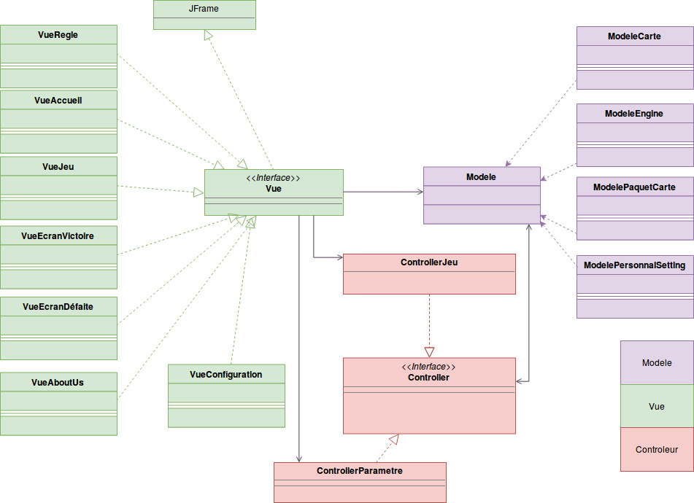

Le menu d’accueil
L’interface d’accueil permet d’accéder à tout les menus de l’application. Elle est composé d’un Jpanel instancié dans un Jframe. Ce Jpanel contient 2 layout, un gridlayout qui contient les boutons, et un GridbagLayout qui permet de centrer le contenu dans la fenêtre.
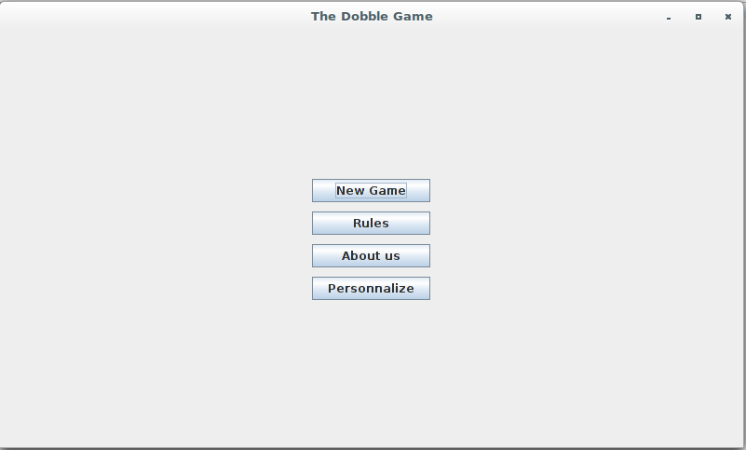

Le menu de configuration
Le menu de configuration est construit comme le Jpanel contenant l’accueil à la différent près que le gridlayout n’est plus constitué que d’une colonne mais de 2.
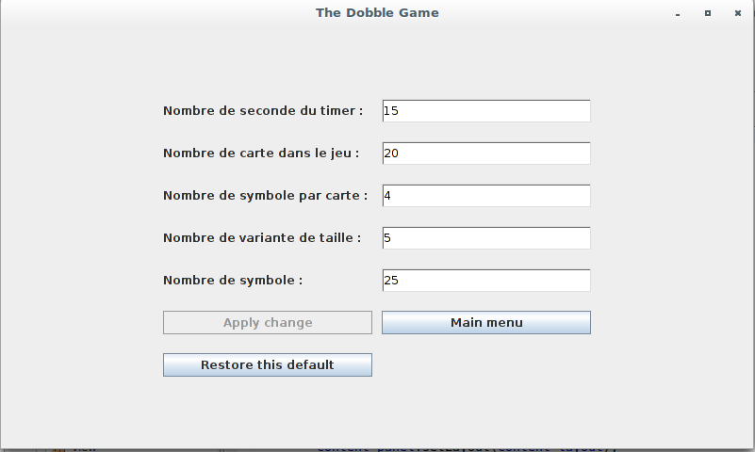
On peut ici remarquer ici 3 boutons, « Main Menu » qui renvoie à l’accueil, « Restore this default » qui remet les valeurs par défaut, et « Apply change » qui, comme sont nom l’indique, applique les changements souhaité par l’utilisateur, à noter que si il change autre chose que le timer le message changera pour indiquer que le paquet de carte sera recréé.

L’affichage des informations complémentaire
Nous avons réalisé deux interfaces permettant d’informer l’utilisateur sur deux aspect du programme, les règles pour jouer et informer les raisons et qui sont les créateurs du projets.
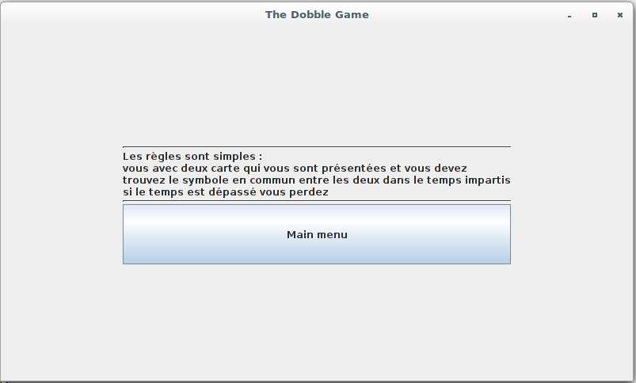

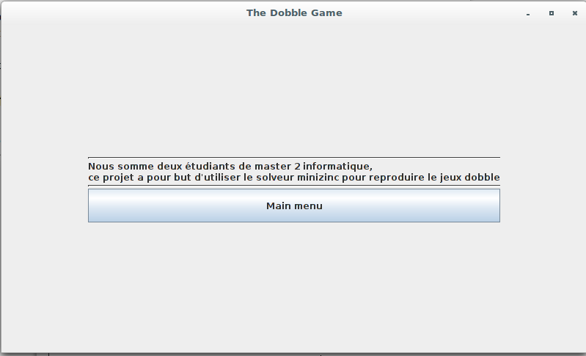

L’interface de jeu
L’interface permettant de jouer une partie est découpé en 5 partie, les deux cartes, le timer, le nombre de carte restante et le retour au menu. Nous obtenons donc cette interface :
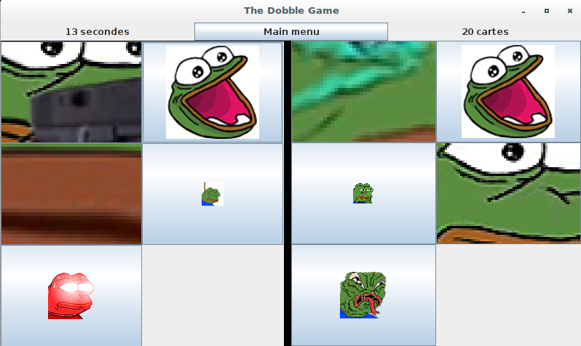
Le timer, en haut à gauche permet de montrer le nombre de seconde restante avant de perdre, en haut au milieu nous avons un bouton qui permet de retourner au menu principale, quand en haut à gauche nous avons le nombre de carte restante dans le paquet
En fin de partie nous accédons à deux écrans différent en fonctions de ce qu’on a fait.
L’écran de victoire :
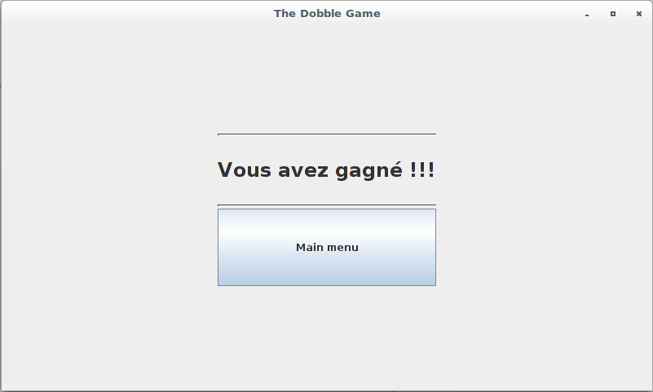
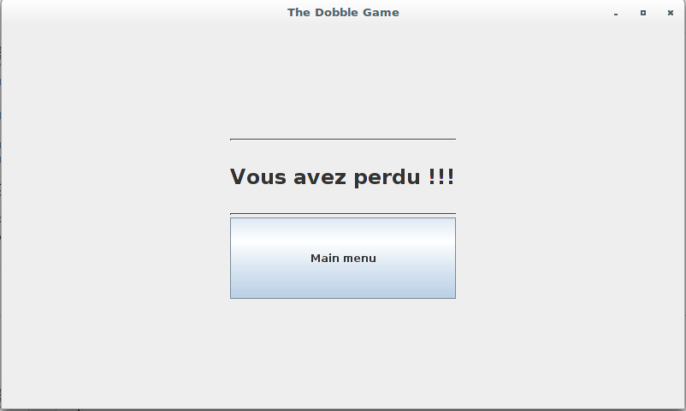
et l’écran de défaite :

